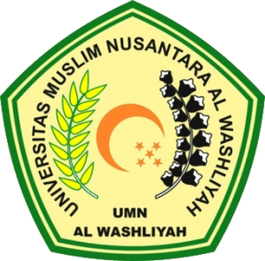 | UNIVERSITAS MUSLIM NUSANTARA AL-WASHLIYAH  SK. No. : 424/DIKTI/Kep/ 1996 dan SK. No. 181/DIKTI/Kep/2002  KampusMuhammad ArsyadThalibLubis : Jl. Garu II No. 93, Kampus Muhammad YunusKarim : Jl. Garu II No. 02, KampusAbdurrahman Syihab: Jl. Garu II No. 52 Medan, KampusAziddin Jl. Medan PerbaunganDesaSukamadiHilir, Kec. PagarMerbau, LubukPakam  Telp. (061) 7867044-78668487 Fax. 7862747 Medan 20147  home page : http///www.umnaw.ac.id–e-mail: umn-alwashliyah@yahoo.com

LEMBAR PENGESAHAN SKRIPSI

Nama : Muhammad Rizki Ripai Hasibuan
NPM : 151484109
Program Studi : Bimbingan Konseling
Fakultas : KIP/IP
JenjangPendidikan : Strata Satu (S-1)
Judul : Pengaruh Layanan Bimibingan Kelompok Dengan Teknik Diskusi Terhadap Keterampilan Berkomunikasi Siswa Kelas XI MAS Al-Wasliyah 12 Perbaungan Tahun Pembelajaran 2020/2021.

Pembimbing I Pembimbing II

Dra. Hj. Nur Asyah, M.Pd. Dara Fitrah Dwi, S.Pd., M.Pd.
NIP. 196209271988032001 NIDN : 0124049101

Diuji Pada Tanggal :
Yudisium :

Panitia Ujian

Ketua Sekretaris

Dr. KRT. Hardi Mulyono K. Surbakti Drs. Samsul Bahri, M.Si.
NIDN.0111116303 NIDN.0017036702

